Hello everyone!!!
Dziś dalej pozostajemy w temacie spring bugs czyli wiosenne robaczki.
Dzisiejszym bohaterem będzie : SPIDER 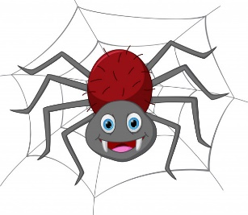
Activity 1
Na wstępie zachęcam Was do obejrzenia rymowanki paluszkowej, którą na pewno kojarzycie z zajęć
https://www.youtube.com/watch?v=1MXzCD8IAcE

Activity 2
A może my też pobawimy się w mały teatrzyk. Na kartce narysuj :
Spider- pająk
Water spout – rynna
Sun- słońce
Rain- deszcz
Wytnij i umieść na patyczkach, kredkach.
Treść rymowanki ( Super Simple Songs)
The itsy bitsy spider climbed up the water spout
Down came the rain and washed the spider out
Out came the sun and dried up all the rain
And the itsy bitsy spider climbed up the spout again
Jeśli masz możliwość możesz wydrukować gotowe elementy ze strony:
https://supersimple.com/free-printables/itsy-bitsy-spider-dramatic-play-set/
Activity 3
W rymowance pojawił się spadający deszczyk, który zmył pajączka z rynny (rain). Do tej zabawy potrzebna nam będzie wycięta chmurka, kostka i wycięte raindrops czyli krople deszczu ( sześć). Rzucamy kostką i układy na chmurce, tyle kropel deszczu ile wypadło oczek na kostce. Pamiętajmy żeby głośno liczyć. Starsze dzieci mogą używać dwóch kostek i dodawać kropelki, świetne połączenie matematyki i angielskiego.
- One 2-two 3-three 4-four 5-five 6-six 7-seven- 8-eight 9-nine 10-ten 11-eleven 12-twelve
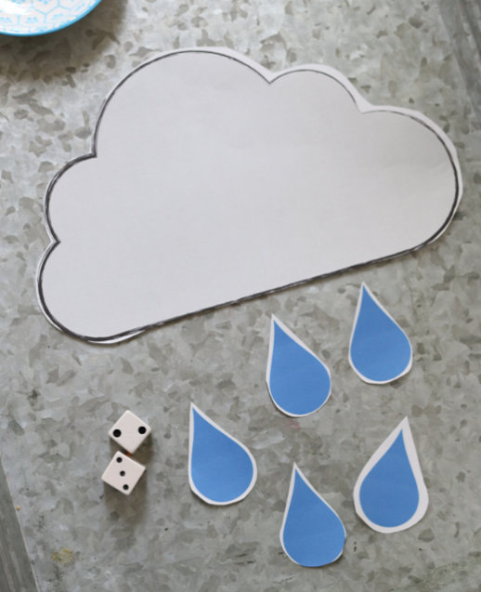
Żródło: notimeforflashcards.com

Activity 4
A teraz to my będzimy pająkami. Utkamy pajęczą sieć (spider web). Możemy użyć taśmy malarskiej, zwykłej taśmy albo sznurka. Układamy pajęczynę a na niej obrazki owadów, robaczków. Chodzimy po pjaęczynie i zbieramy spring bugs. Możemy zebrać robaczka tylko wtedy gdy pamiętamy jego nazwę w języku angielskim. Przypominamy słownictwo z zajęć o robaczkach:
Catepillar- gąsiennica butterfly-motyl bee-pszczoła dragonfly-ważka ladybird-biedronka
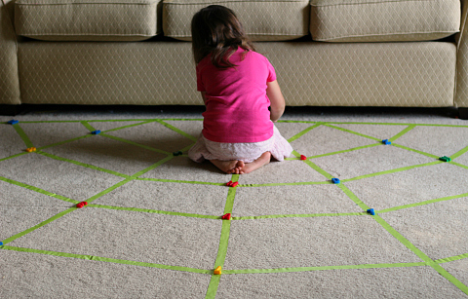
Żródło: notimeforflashcards.com

